台北市立松山高中九十一學年度第二學期高三畢業考地理科試題

範圍：第四冊10-22章 共四頁 三年 班 號 姓名

一、單選題：每題2分
１. 臺灣的區域計畫是屬於哪一類型的區域計畫？ (Ａ)工業區選定與開發計畫 (Ｂ)農村發展計畫 (Ｃ)自然資源保育與開發計畫 (Ｄ)綜合開發計畫。
２. 都市的每一塊土地都供一種或多種機能使用，有集約，也有粗放，其中最集約的是 (Ａ)商業區 (Ｂ)住宅區 (Ｃ)輕工業區 (Ｄ)重工業區。
３. (甲)第三級產業部門分散至中南部設置；(乙)高速運輸系統的建設；(丙)生活圈和都市體系的建立；(丁)擴大內需方案。上述何者為政府為均衡臺灣地區區域發展，所提出的對策？ (A)甲乙丙 (B)甲乙丙丁 (C)乙丙 (D)甲乙丁。
４. 依與全國平均數差別法而言，基隆市的特殊機能是 (A)製造業 (B)商業 (C)運輸、倉儲及通信業 (D)金融保險、不動產及工商服務業。
５. 中正大學設校於雲、嘉、南地區，其目的著眼於 (A)解決人口分布不均的問題 (B)推動地方學術風氣 (C)增加就業機會 (D)均衡區域發展。
６. 依臺灣七大都市以民國八十九年的人力資源調查統計，得知除新竹、臺南兩市外，其他各市製造業區位商數均小於1，顯示何種訊息？ (A)製造業已衰敗 (B)製造業已外移到國外 (C)製造業已移至都市以外地區 (D)製造業與其他行業競爭失利。
７. 臺灣地區政府為均衡區域發展而採取獎勵措施及加強公共投資方式，吸引企業家到中、南部，尤其東部設廠，吸引企業家前往設廠的區位因素為何？ (A)勞工 (B)土地 (C)資金 (D)原料。
８. 下列有關住宅用地之敘述，何者錯誤？ (A)是都市土地利用最主要的型態 (B)已開發國家往往依居民社經地位及工作性質而出現分化 (C)高所得者大多居住市郊環境良好、交通方便的高級住宅區 (D)中低所得者都選擇距市中心遠的地區。
９. 邊陲區愈來愈衰退的原因中，下列何者錯誤？ (A)勞動人口外流 (B)地方市場縮小 (C)公共設施與服務事業衰退 (D)經濟投資報酬增加。
10. 都市機能分類的方法很多，常因指標不同而異。唯不論何種方法，其最常共同使用的基本指標是什麼？ (A)地價 (B)區位租 (C)商品等級 (D)就業結構。
11. 在經濟的區域整合過程中，第一階段各地方中心的經濟發展主要受制於哪一條件？ (A)地形的起伏 (B)人口的多寡 (C)運輸網路的有無 (D)腹地資源的多寡。
12. 下列何者並非都市更新工作？ (A)大型購物中心的設立 (B)老舊眷村改建 (C)市區街道拓寬工程 (D)違章建築拆除工作。
13. 臺灣光復前，日本發展農業而帶動臺南地區的發展在先，為發展工業而促進高雄地區的發展在後，因而使臺灣的區域發展進入哪一區域整合階段？ (A)獨立的地方中心階段 (B)單一核心期階段 (C)核心與次核心並存期 (D)相互依賴的都會帶期階段。
14. 核心區不再完全以犧牲邊陲區作為達成發展的目的，是在區域發展整合階段的哪一個階段？ (A)相互依賴的都會帶期 (B)獨立的地方中心期 (C)核心與次核心並存期 (D)單一核心期。
15. (甲)嚴格執行土地使用分區管制；(乙)均衡地域性住宅供需；(丙)提高無住宅者首次購屋能力；(丁)鼓勵更換新屋，便利中、低所得者購屋；(戊)加速開闢公共設施；(己)推動都市再生計畫。以上何者為臺灣地區都市住宅解決對策？ (A)甲乙丙丁 (B)乙丙丁戊 (C)丙丁戊己 (D)甲乙丙丁戊己。
16. 「反吸與退化」對核心區有何影響？(甲)增加核心區聚集經濟利益；(乙)減少就業機會；(丙)縮小消費市場規模；(丁)吸引邊陲區的勞工與資金大量流入。正確的是 (A)甲乙 (B)丙丁 (C)乙丙 (D)甲丁。
17. 依城鄉關係的深淺，可劃分成部落社會和低度、中度和高度開發國家四種型態，主要的劃分指標是什麼？ (A)都市化程度 (B)城鄉距離的遠近 (C)行政聯繫的程度 (D)服務和商品的供需關係。
18. 臺灣縣市民意代表選舉之應選人數，是依人口比例決定，所以選區人口數量增減達一定程度，應選人數也隨之調整。若從區域均衡發展的觀點來看，此種選舉區畫分的方式，最大的缺點為何？ (A)按縣市一定比例固定應選人數，不能隨時調整 (B)縣市固定應選人數，無法保障人口外流地區的利益 (C)按人口多寡規定應選人數，所以每次選舉都出現幽靈人口 (D)縣市人口不斷增加，代表都市的應選人數愈多，有犧牲農村利益的情形。
19. 下列地理學常用的理論或區域計畫中，何者是根據克里司徒勒的中地理論來建立？ (A)邱念農業區位模式 (B)同心圓理論 (C)扇形理論 (D)地方生活圈。
20. 下列哪個地區人民貧窮而無力改變環境與生產方式，以致經濟發展停滯不前，居民大量外流？ (A)半邊陲區 (B)邊陲區 (C)核心化半邊陲區 (D)核心區。
21. 中國大陸的重慶市是當今世界最大的都市，合併十八個縣及四個民族自治區的原因是 (A)城市朝向區域化、都會化的需要 (B)經濟發展迅速 (C)交通通勤圈的擴展 (D)地形因素。
22. (甲)加強中地機能；(乙)擴大服務範圍；(丙)增高汽車持有率；(丁)打破行政界線；(戊)疏散都市人口。以上何者可使「地方生活圈」發生作用？ (A)甲乙 (B)丙丁 (C)甲戊 (D)甲乙丙。
23. 中國大陸行政區的省級面積差異大，尤以西北面積廣大，主要和下列哪一項有關？ (A)地形 (B)資源 (C)水文 (D)人口。
24. 中地理論的真正貢獻在於 (A)說明中地市場區域及中地個數的階層與數量的關係 (B)為人類經濟活動的空間分布規畫出有效益的安排 (C)為中地的實際分布提供說明 (D)為供給、需求與價格的關係加以合理分析。
25. 中國大陸各行省的行政區形狀大多呈不規則，多彩多姿，主要是受哪一因素影響？ (A)天然形勢 (B)氣候條件 (C)水文分布 (D)人口多寡。
26. 依照克氏的中地理論，如果在一個K＝3的中地體系中，最低等級中地的市場區域為54個，則此一中地體系內各個等級的所有中地，總個數應為多少？ (A) 54 (B) 72 (C) 80 (D) 86。
- 根據中地理論，平原上生產者漸增時，會引起何種變化？ (A)商閾逐漸擴大 (B)商品圈逐漸縮小 (C)商品圈終將小於商閾 (D)商品圈漸擴大。

28. 某人想比較臺灣嘉南平原上的臺南市、新營、嘉義市的交通易達性高低，下列哪一項衡量指標最適用？ (A)α連環指數 (B)β連接指數 (C)γ連線指數 (D)彈性指數。
29. 附表中甲、乙、丙、丁四個運輸網路，其β指數和γ指數分別列於附表，則四個運輸網路中何者聯繫程度最差？ (A)甲 (B)乙 (C)丙 (D)丁。
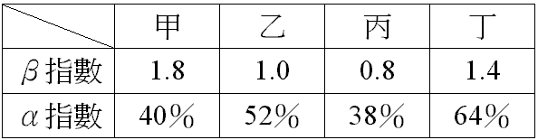
30. 當前是知識經濟時代，技術創新影響哪些區位的功能要求降低？ (A)資金與動力 (B)土地與勞力 (C)原料與市場 (D)動力與原料。
31. 任何運輸工具的單位運費率隨距離增加而減少，影響這種現象的因素是什麼？ (A)場站成本 (B)運費分區 (C)建築成本 (D)路線成本。
32. 1990年代中期以後出現哪一項創新技術，改變了人們生活、工作與休閒型態？ (A)衛星通訊 (B)有線電視 (C)網際網路 (D)無線手機通訊。
33. 在運輸工具中，長程運輸以水運最低廉，主要原因：(甲)水運路線成本低；(乙)建港費成本低；(丙)燃料費用低；(丁)船舶運送量大；(戊)港口裝卸設備成本低。 (A)甲乙 (B)甲丙 (C)甲丁 (D)甲戊。
34. 根據經濟發展階段模式的經濟起飛時間先後，西太平洋亞洲諸國在二次世界大戰後可以分為數個國家群。領先的國家（群）經濟發展成熟後，常將資金與技術轉移到次一組國家（群）。依據附表，南韓、日本、泰國三國依序應該分別屬於哪一國家群？ (A)Ⅲ──Ⅱ──Ⅳ (B)Ⅱ──Ⅲ──Ⅳ (C)Ⅲ──Ⅰ──Ⅱ (D)Ⅱ──Ⅰ──Ⅲ。

35. 在經濟成長發展階段中的大量消費期，因都市人口、白領階級和技術勞工的比例快速增加，及個人收入不愁衣食住行，下列何種現象會大為提升？ (A)民主政治的要求 (B)財產私有制 (C)農業生產效率 (D)社會大眾消費水準。
- 附圖是四個國家三級產業就業人口分布圖，其中哪一國家的經濟成長階段屬於大量消費期？ (A)甲 (B)乙 (C)丙 (D)丁。
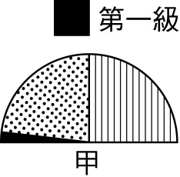 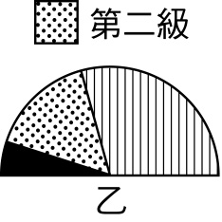 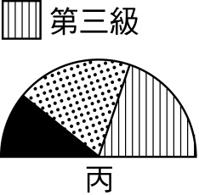 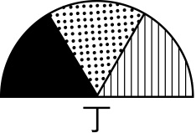

37. 在臺北縣綜合發展計畫，哪一地區屬於低度開發區？ (A)蘆洲市 (B)新莊市 (C)烏來鄉 (D)土城市。
38. 臺北縣綜合發展計畫是屬於哪一類發展結構？ (A)同心圓 (B)多核心 (C)扇形 (D)不規則形。
39. 民國80年某國總就業人口數約1,000萬人，其中從事金融保險及不動產業活動的人口數約50萬。同年建康市總就業人口數約100萬，其中從事金融保險及不動產業活動的人口數約為10萬。請問：建康市金融保險及不動產的區位商數約為多少？ (A) 0.5 (B) 1.0 (C) 1.5 (D) 2.0。
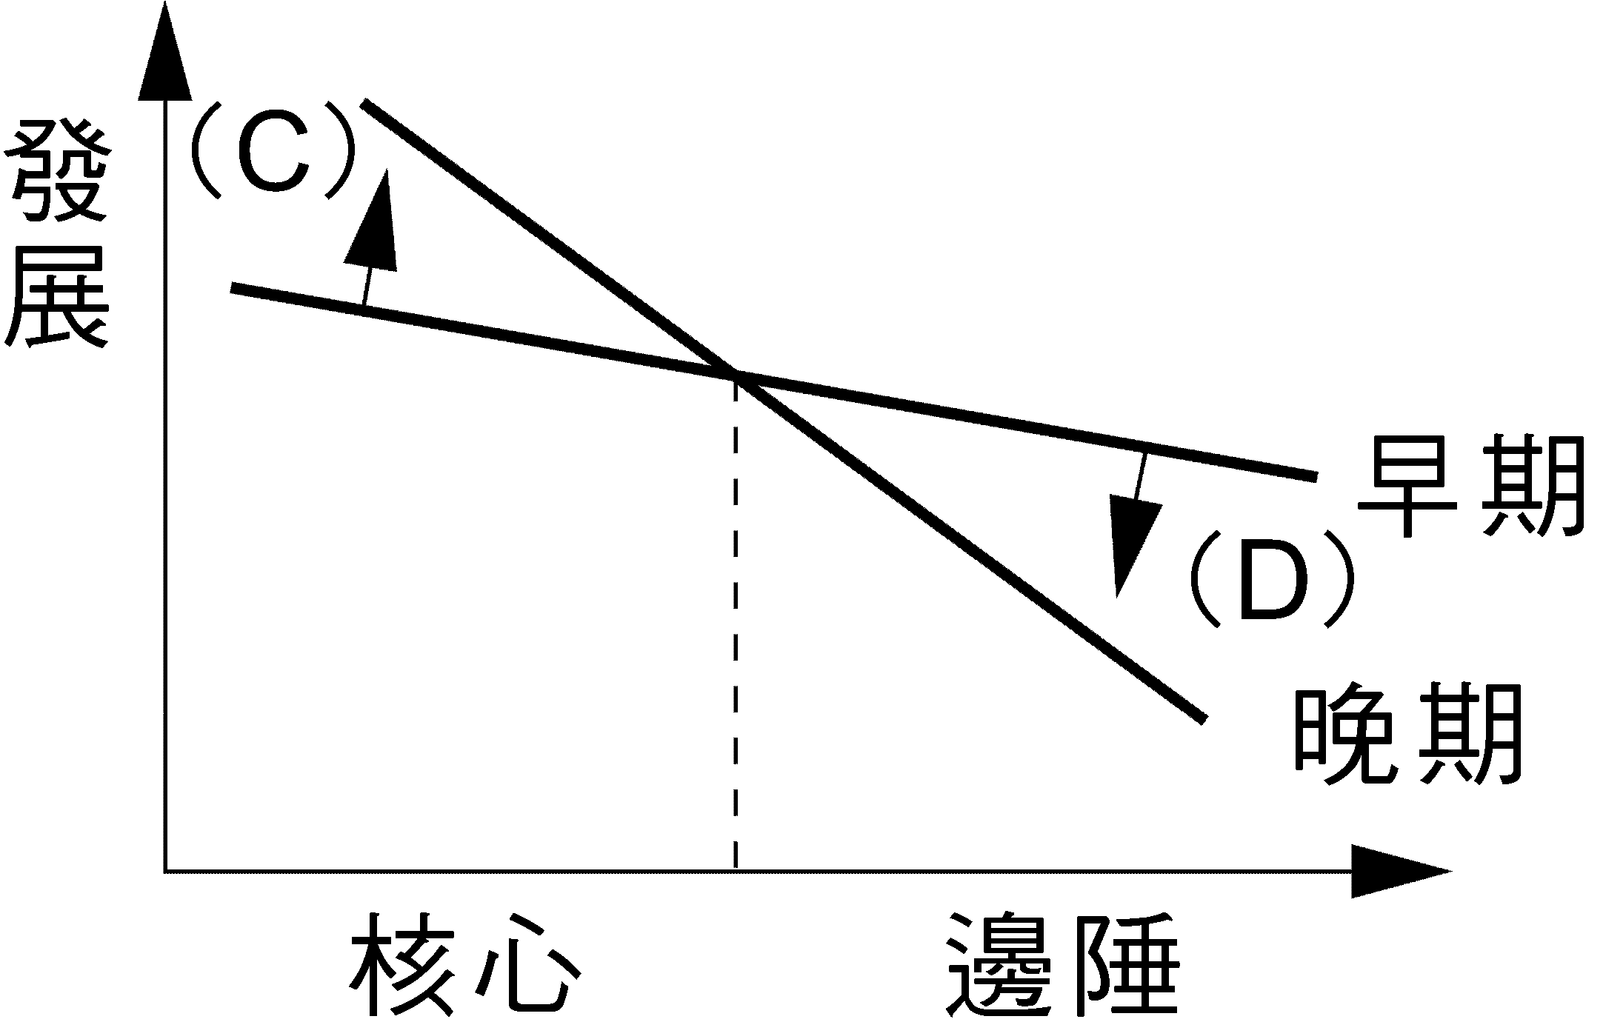
40. 附圖為核心區與邊陲區的互動關係，下列哪一個國家最適合以此圖表示？ (A)瑞典 (B)加拿大 (C)紐西蘭 (D)印度。
- 都市計畫的方案有作業計畫、開發計畫、修護計畫等，下列哪一項屬於「開發計畫」？ (A)交通流量疏導計畫 (B)新市鎮計畫 (C)空氣防汙計畫 (D)林家花園整修。
42. 「卓蘭的腹地包含在大湖的腹地中，而大湖的腹地又包含在苗栗的腹地中，苗栗的腹地又屬於新竹的腹地」，上面之敘述主要在說明什麼？ (A)腹地間的交通路線繁雜 (B)腹地間構成一個階層體系 (C)距離愈遠的地區，互補性愈弱 (D)大湖的腹地最小。
43. (甲)就業年齡結構老化；(乙)降低市場潛力；(丙)原本的投資撤離；(丁)就業機會愈來愈少；(戊)新的投資卻步。邊陲區的勞工外流，常會造成上述哪些影響？ (A)甲乙丙丁 (B)甲乙丁 (C)甲乙丙丁戊 (D)甲丁戊。
- 歐美都市的人口密度符合下列附圖中哪一個圖形？ (A)甲 (B)乙 (C)丙 (D)丁。
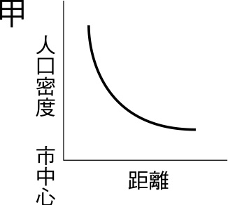 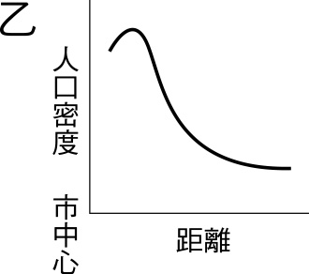 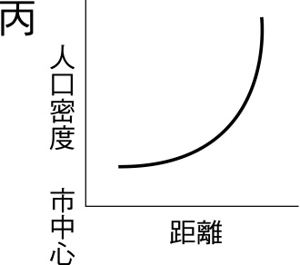 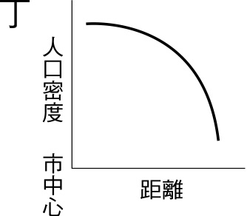

45. 核心區愈來愈繁榮之因有：(甲)因聚集經濟利益，吸引更多的投資；(乙)因連鎖產業的關係，導致許多新的就業機會；(丙)具有創新能力的知識分子的移入；(丁)人口大量的移入；(戊)公共投資的增加，消費市場的擴大。正確的是 (A)甲乙丙丁戊 (B)乙丙丁戊 (C)甲丙戊 (D)乙丙丁。
46. 都市的人口密度會隨著距離市中心的遠近而發生變化，下列附圖中哪一張圖最能代表臺灣都市的現象？ (A)甲 (B)乙 (C)丙 (D)丁。
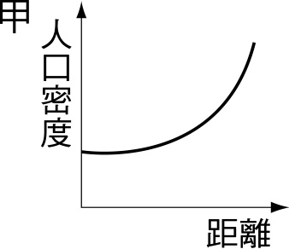 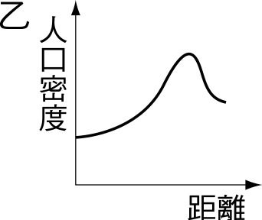 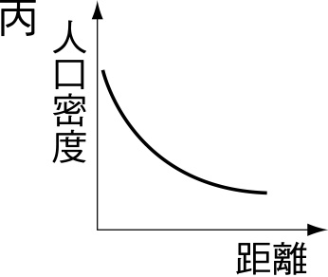 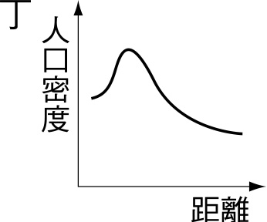
47. (甲)接受來自邊陲區或資源開發區的大量移民；(乙)核心區的工廠常向此疏散；(丙)發展較快速；(丁)易轉化為核心區的一部分；(戊)易退化為邊陲區。核心化半邊陲區的特徵如上述，正確的有幾項？ (A)2 (B)3 (C)4 (D)5。
48. 下列哪一項不可做為區分傳統社會和現代社會城鄉關係的指標？ (A)農業人口占總人口比例 (B)各級產業人口比例 (C)人口金字塔結構 (D)人口密度。
49. 附圖中(A)～(D)何者表示節點甲的生產成本提高且運輸成本提高，致使甲的供需範圍縮小？
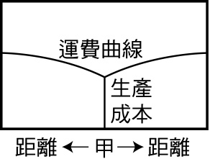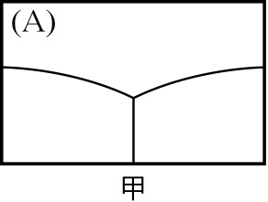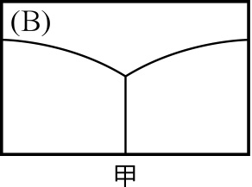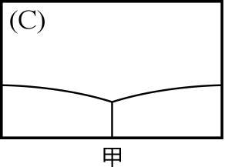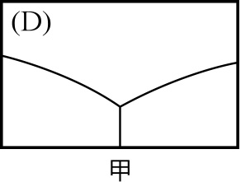
50. 在一片均質平原上，人口密度20人／平方公里，假設需要2,000人才能支持，一個S級中地存在，則在k＝3的中地體系中，需要多大的面積才能支持一個比S高二級的中地存在？ (A) 33平方公里 (B) 100平方公里 (C) 300平方公里 (D) 900平方公里。

